Структурная схема взаимосвязи программного обеспечения устройств полевого уровня - ПЛК- SCADA.

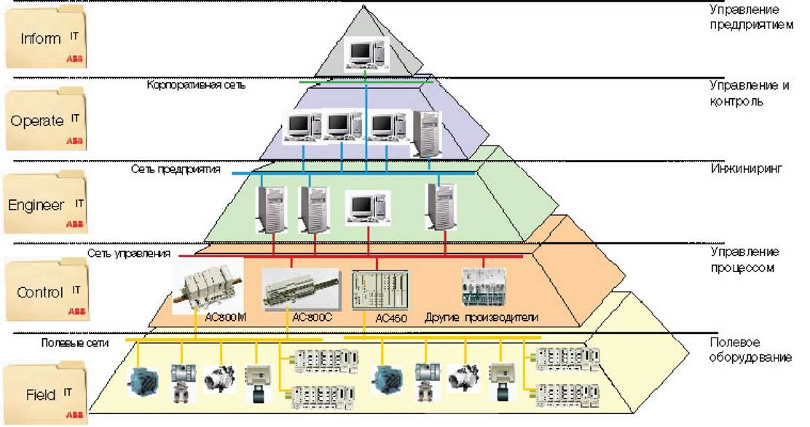

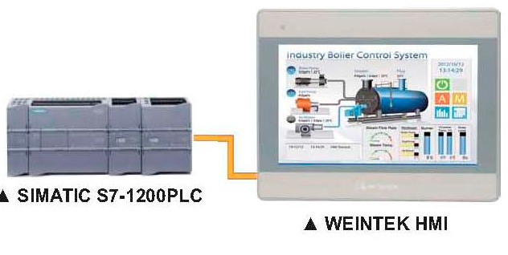

Связь ПЛК и Сенсорной панели.

Програмное обеспечение:

САПР панелей оператора Сенсорных панелей

САПР панелей оператора ПК

САПР программируемых реле

САПР ПЛК

Настройка ПИД регуляторов

Настройка ОПС серверов., магрутизаторов

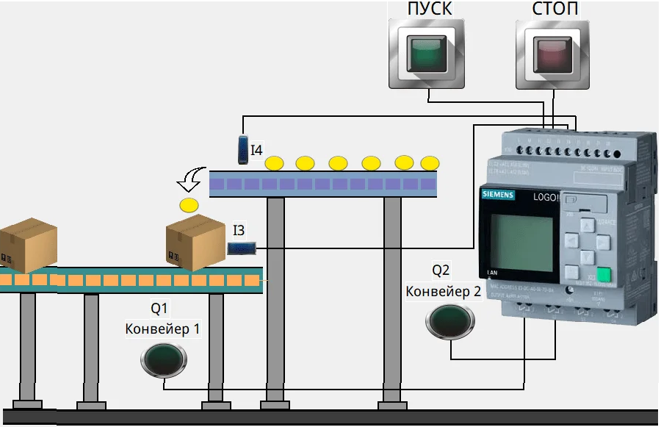 ПР и датчики

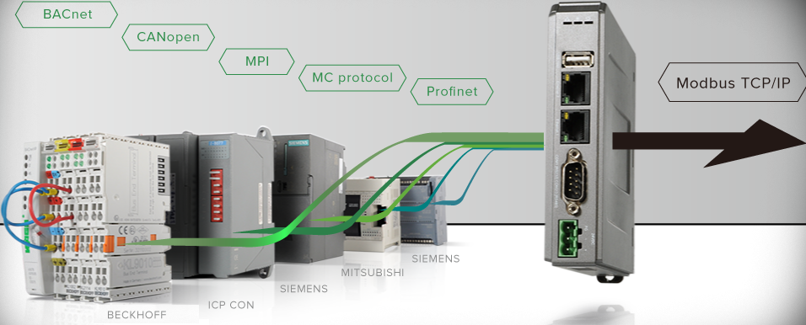 преобразователь = согласователь интерфейсов

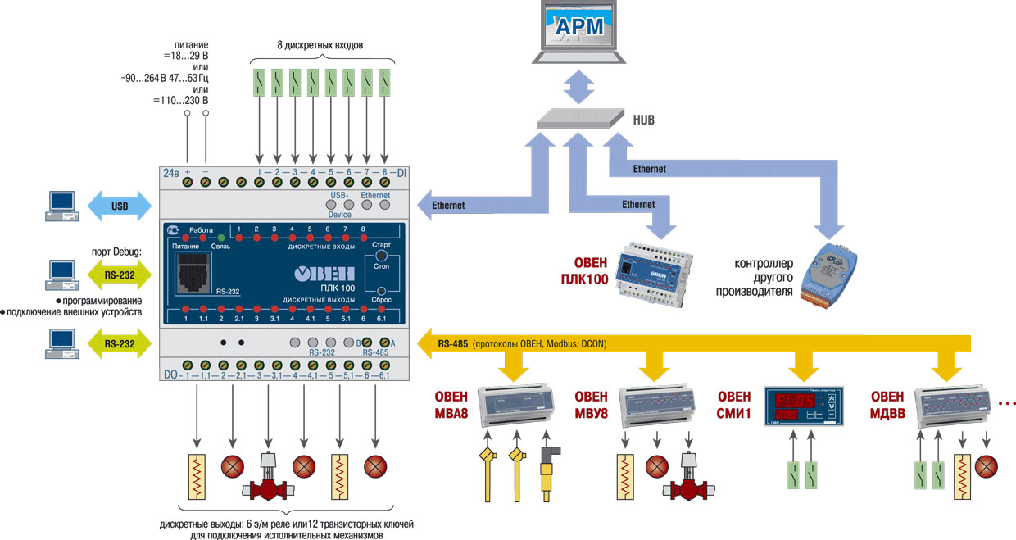

Подключение ПЛК к сети и полевой уровень – по 485 модули.

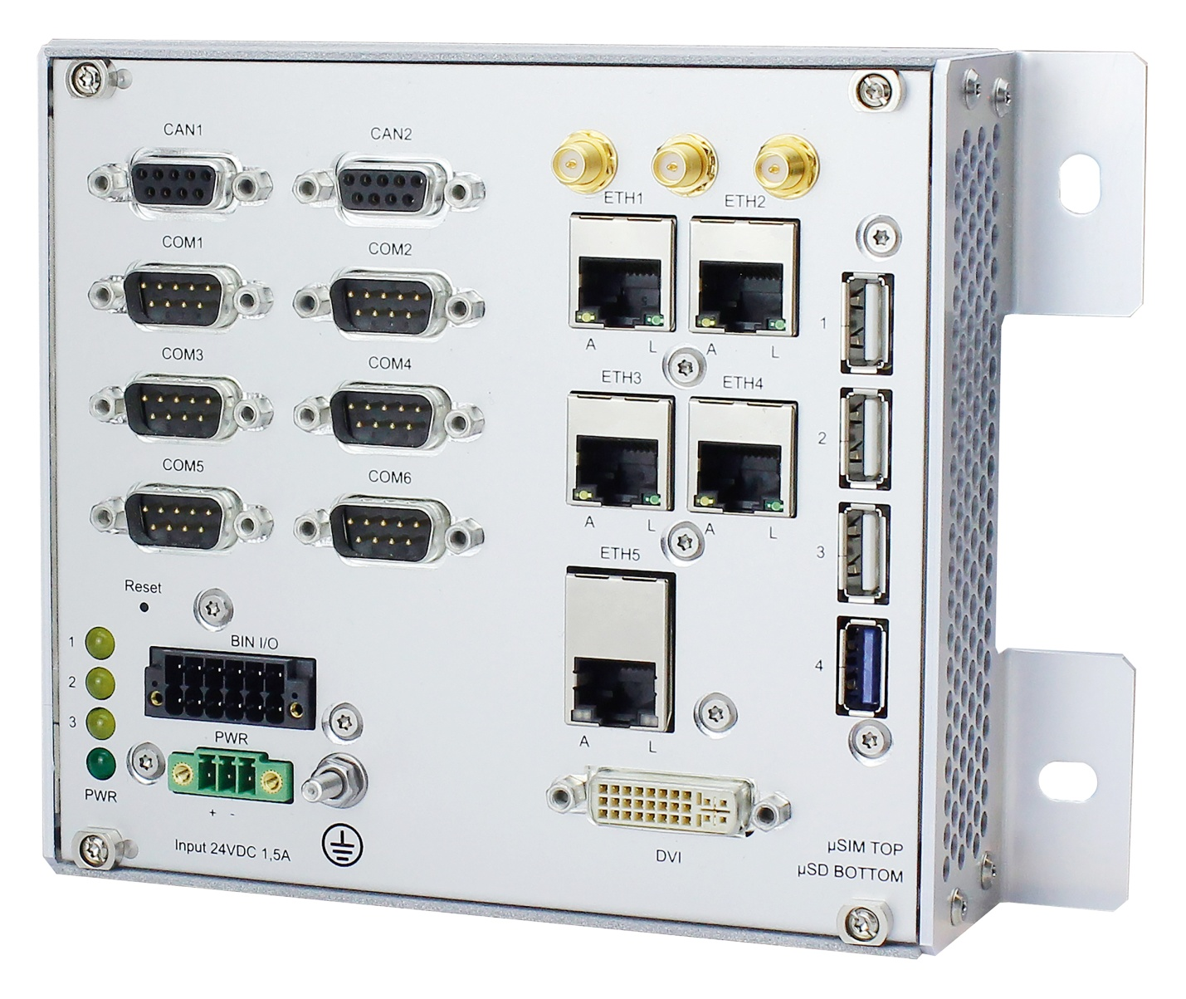

Коммуникационный модуль.

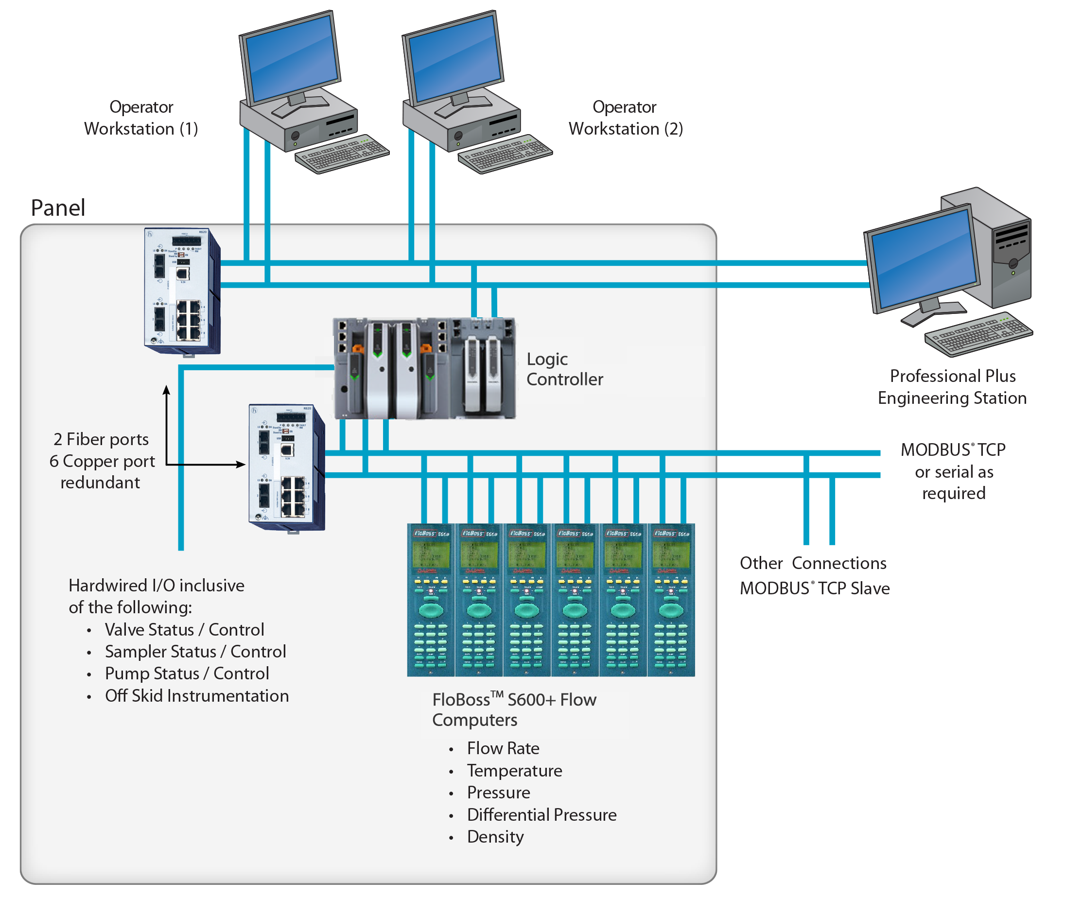

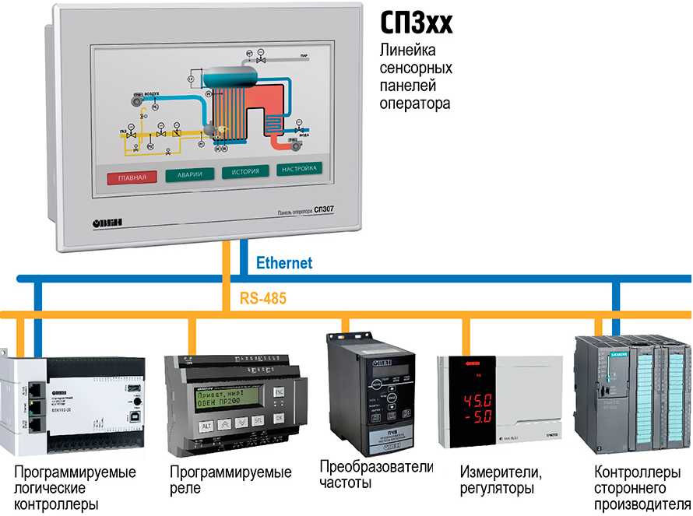

Сенсорная панель и нижний уровень